
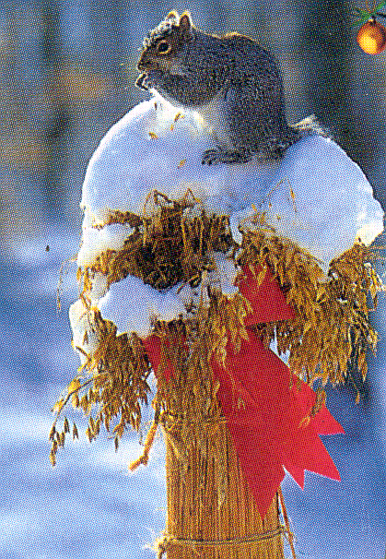
В 43 К
60
В43К
Рассказы
Пучок колосьев
Пучок колосьев
Благовестник
Благовестник
Фонотека «Наследие»
РАССКАЗЫ
В 43 К

